2025.09.04
새 학기 1등 베스트 드레서, MLB키즈 바시티로 완성하자!
MLB키즈, 학생들의 일상 공간을 배경으로 한
‘바시티 점퍼’ 신학기 화보 공개
- MLB키즈, 새 학기 맞아 두 가지 스타일의 ‘바시티 점퍼’ 출시
- 멋스러운 부클 와펜, 아플리케 자수 등 MLB 헤리티지 무드 담긴 디자인 주목
- 트윌 조직, 방수 기능 등 내구성과 실용성까지 강화한 ‘바시티 점퍼’로 감각적인 스타일링 제안

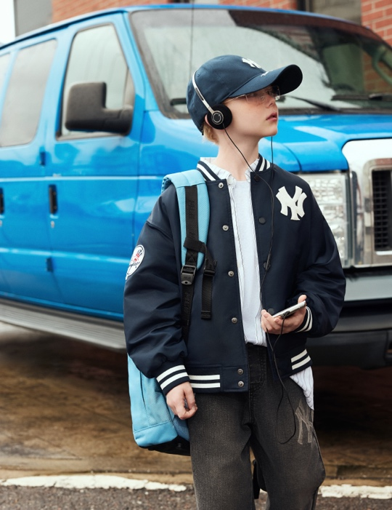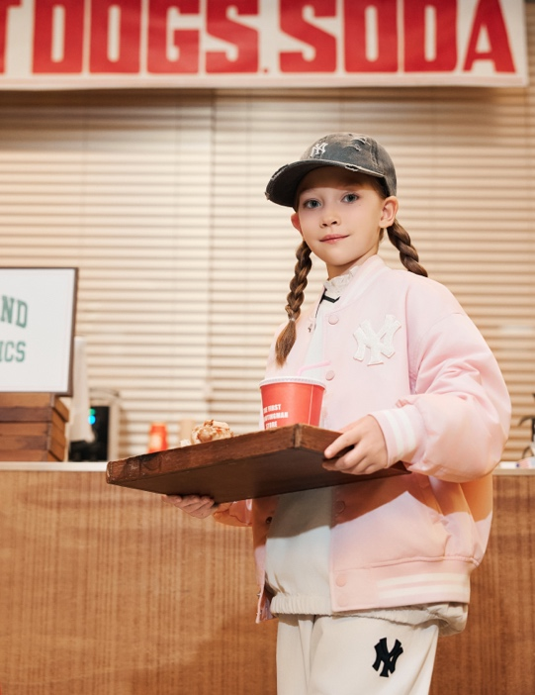
▲ MLB키즈 ‘바시티 점퍼’ 신학기 화보 (사진 제공=MLB키즈)

2025.09.04 프리미엄 라이프스타일 패션 브랜드 MLB키즈가 새 학기를 맞아 ‘베스트 드레서’ 콘테스트 컨셉으로 제작된 바시티 점퍼 화보를 공개했다.

MLB키즈의 이번 화보는 교실, 카페테리아, 등굣길 등 학생들의 일상 공간을 배경으로 MLB만의 헤리티지 무드가 담긴 클래식 아이템들을 활용해 독창적인 스쿨룩 스타일을 선보인다.

특히 브랜드의 아이코닉한 바시티 점퍼를 중심으로 학창 시절의 자유분방하면서도 클래식한 무드를 재현한 것이 눈길을 끈다. 대표 아이템인 ‘스트릿 바시티 패딩점퍼’는 스트릿 무드의 나일론 야구 점퍼로 편안하면서도 트렌디한 오버핏 디자인이 특징이다.

앞면의 면사 부클 와펜과 등판 아플리케 자수로 MLB 특유의 고급스러움을 더했으며 트윌 조직의 폴리 원단은 은은한 광택과 높은 인장강도로 내구성을 강화했다. 여기에 발수 가공까지 적용해 스타일과 실용성을 모두 갖췄다.

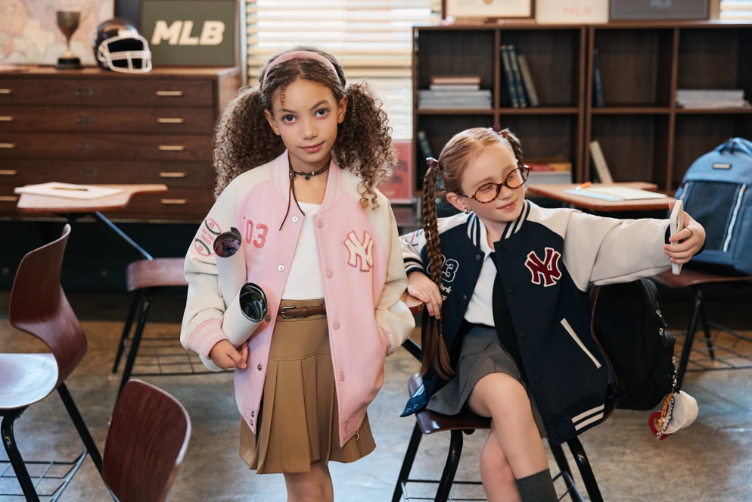
▲ MLB키즈 ‘바시티 점퍼’ 신학기 화보 (사진 제공=MLB키즈)

함께 선보이는 ‘스트릿 바시티 래글런 패딩점퍼’는 면 섬유처럼 부드러운 터치감의 트윌 원단을 사용했으며, 래글런 디자인과 소매의 야구공 모티브 자수 와펜으로 개성을 더했다. 안감 쪽이 패딩 스타일로 되어 있어 가벼우면서도 따뜻하게 착용이 가능해 활용도가 높다.

MLB키즈 관계자는 “이번 화보는 아이들이 획일적인 스쿨룩에서 벗어나 편안하면서도 감각적인 스타일로 자신을 표현할 수 있도록 기획했다”라며 “스타일과 실용성을 동시에 갖춘 이번 바시티 점퍼는 새 학기를 맞는 아이들에게 가장 트렌디한 아이템이 될 것”이라고 전했다.

한편, MLB키즈는 ‘바시티 점퍼’ 화보와 더불어 광고 영상을 공개할 예정으로 올가을 소비자들의 기대감을 한층 끌어올리고 있다. ‘바시티 점퍼’ 제품들은 전국 MLB키즈 오프라인 매장과 온라인몰에서 만나볼 수 있다.
###

